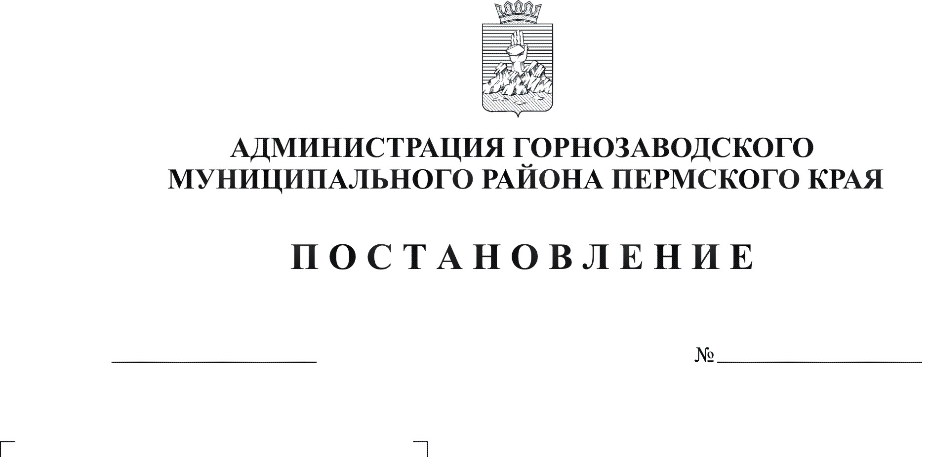
О внесении изменений в постановление
главы Горнозаводского муниципального
района от 19.01.2009 № 41 «Об утверждении
Положения и Состава комиссии по представлению
к награждению орденом «Родительская слава»,
медалью ордена «Родительская слава»
26.03.2012
289

Руководствуясь статьями 36, 39 Устава Горнозаводского муниципального района Пермского края
ПОСТАНОВЛЯЮ:
1.Внести в постановление главы Горнозаводского муниципального района от 19 января 2009 г. № 41 «Об утверждении Положения и Состава комиссии по представлению к награждению орденом «Родительская слава», медалью ордена «Родительская слава» (в редакции постановлений главы Горнозаводского муниципального района от 21.10.2009 № 1172, от 29.10.2010 № 814) (далее –постановление) следующее изменение:
пункт 3 постановления изложить в следующей редакции:
«3. Контроль за исполнением настоящего постановления возложить на заместителя главы администрации Горнозаводского муниципального района по социальным вопросам Зерову В.В.».
2.Внести в Состав комиссии по представлению к награждению орденом «Родительская слава», медалью ордена «Родительская слава», утвержденный постановлением главы Горнозаводского муниципального района от 19 января 2009 г. № 41, следующее изменение:
позицию:
«Зерова Валентина Владимировна- заместитель главы муниципального района, председатель Комиссии»
изложить в следующей редакции:
«Зерова Валентина Владимировна- заместитель главы администрации Горнозаводского муниципального района, председатель Комиссии».
3.Обнародовать настоящее постановление в помещении муниципального учреждения культуры «Горнозаводская центральная межпоселенческая библиотека», в зданиях администраций поселений, администрации Горнозаводского муниципального района и разместить на официальном сайте Горнозаводского муниципального района http://www.gornozavodskii.ru/.
4.Контроль за исполнением настоящего постановления возложить на заместителя главы администрации Горнозаводского муниципального района Зерову В.В.
Глава муниципального района- глава администрации муниципального района А.Н.Афанасьев

Подлинный экземпляр находится в администрации муниципального района

